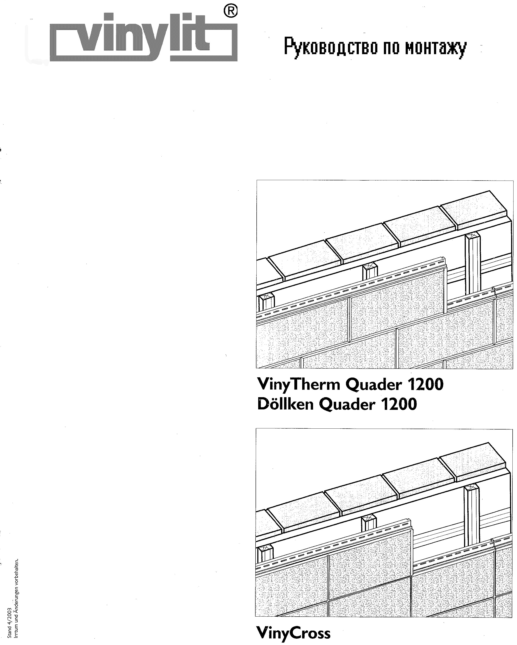

Данное руководство по монтажу содержит только рекомендации изготовителя и не освобождает монтажную организацию от необходимости осведомления о последних изменениях в правилах монтажа, а также от соблюдения правил техники безопасности и действующих в настоящее время общих норм строительной техники.

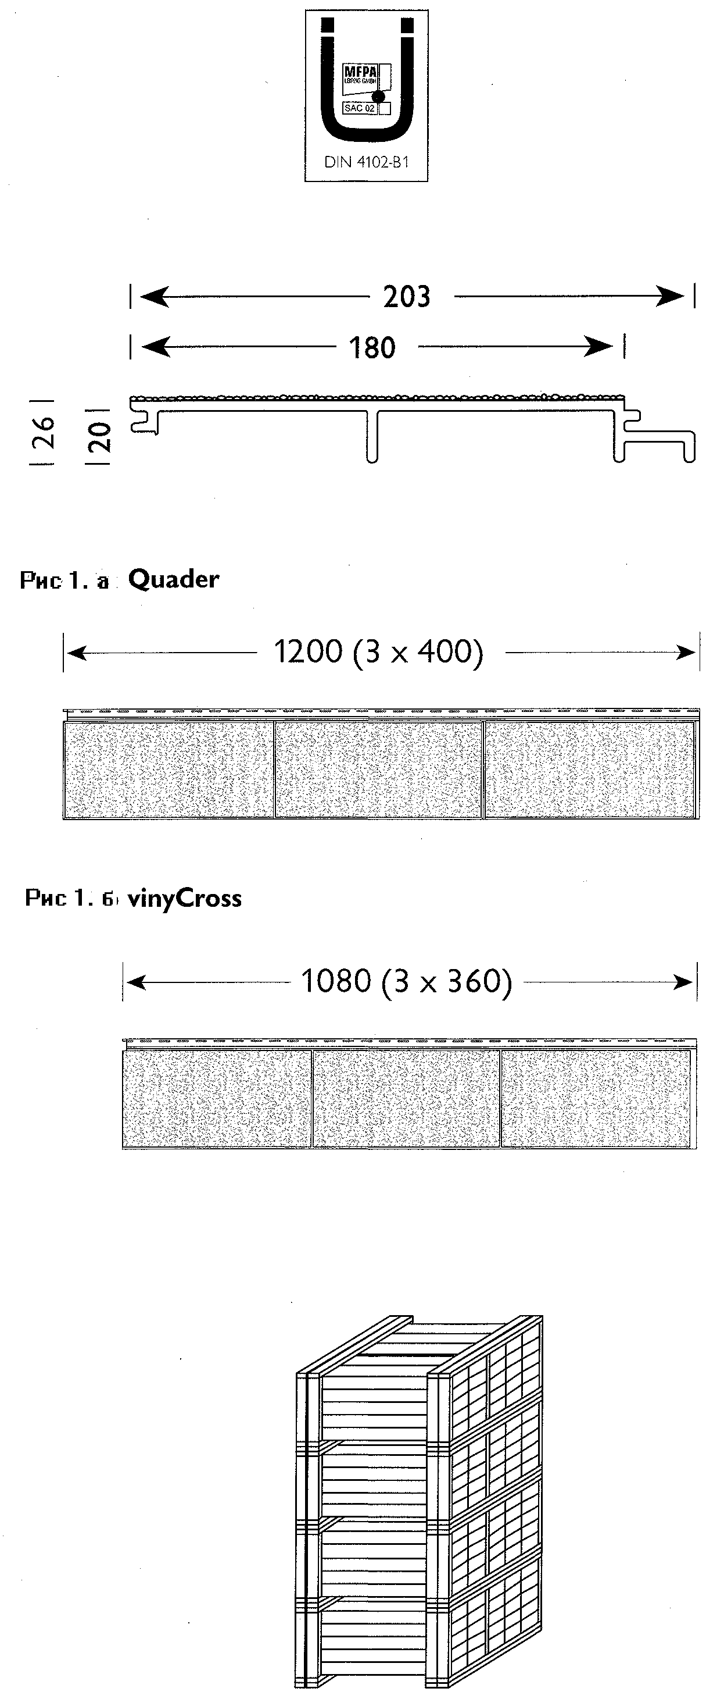 | Quader 1200 и vinyCross экструдируются из вспененных, свободных от кадмия термопластов. Во время производственного процесса натуральная каменная крошка вплавляется в пластик и надолго соединяется с ним.  Технология изготовления соответствует последнему слову техники и включает в себя строгий контроль качества.  Quader 1200 и vinyCross соответствуют классу строительных материалов В1 согласно DIN 4102-1 и регулярно проверяются Обществом по исследованию и проверке материалов для строительства в г. Лейпциг (MFPA).  - Общие сведения:  Каждый Quader равен по ширине 18см, по длине 1,2м и визуально разделён на 3 сегмента по 40см ( рис 1а ).  VinyCross равен по ширине 18см, по длине 1,08м и визуально разделён на 3 сегмента по 36см ( рис 1б ).  Меньшая упаковочная единица Quader 1200 и vinyCross составляет 6 штук в связке. Связки складываются по 25 штук в большую паллету.  Внимание:  Паллеты должны обязательно опираться на вертикальные перекладины и складироваться на ровном основании.  При разгрузке и перегрузке паллет необходимо следить за тем, чтобы вилы погрузчика не причинили вреда панелям.  - Ровность цвета поверхности фасада:  Поверхности панелей плотно покрыты каменной крошкой. Лёгкие отклонения в цвете от смены к смены неизбежны. Поэтому отдельные смены нумеруются специальным кодом. На одной фасадной поверхности должны монтироваться панели только из одной цветовой смены. Остатки панелей из одной смены могут быть использованы в соответствии с количеством для вспомогательных построек, гаражей и т.д. Quader и vinyCross с видимыми повреждениями после транспортировки, браком, отклонениями в цвете следует отсортировывать.

- Вентиляция  При монтаже следует непременно обращать внимание на приточную и вытяжную вентиляцию. Она обеспечивает сокращение влажности воздуха, а также кпилярное разделение фасадных панелей и утеплителя и предотвращает возможное изгибание панелей. Для формирования вентиляционного зазора необходимо установить вертикальный ряд направляющих ( рис 2 ).  - Планирование монтажа  При планировании и монтаже учитываются признанные правила техники, руководства по монтажу фасадных панелей, DIN 18516, ATV DIN 18351, а также требования строительного надзора, статики и пожарной безопасности.  Перед началом монтажа следует точно промерить здание. При этом учитывается длина окон, дверей, углов и выступов. Тем самым можно будет избежать не нужных доставок и достич привлекательного вида по всей длине фасада. Колебания температур могут привести к незначительным изменениям длины у Quader и vinyCross-панелей. Поэтому монтаж следует производить при температуре свыше +5 ⁰С. ( см «важно» на стр 6 ).  - Подоблицовочная конструкция  А) монтаж несущих направляющих  Несущие направляющие крепятся горизонтально не стену здания фасадными дюбелями, имеющими допуск строительных работ. При креплении к несущей основе следует учитывать DIN 1052. Деревянные направляющие должны быть импрегнированы от грибка, сырости, насекомых. Расстояние между направляющими получается исходя из ширины утеплителя ( ок. 60см ). Неровности фасада выравниваются легко за счёт подставки монтажных клиньев ( Арт № 50.12.29 ).  Б) вставка утеплителя  В промежутки между направляющими вставляется утеплитель кашированой стороной наружу ( рис 4 ).  В) монтаж вертикальных направляющих  Перед монтажём вертикальных направляющих должен быть разработан план установки панелей, чтобы соблюсти симметричный и равномерный внешний вид по краям фасада. ( рис 6а/6б).  Длина сегментов на краю фасада определяется по следующим примерам: | 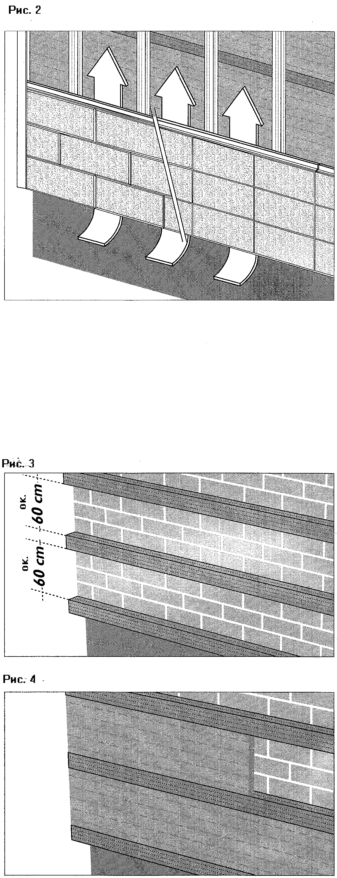
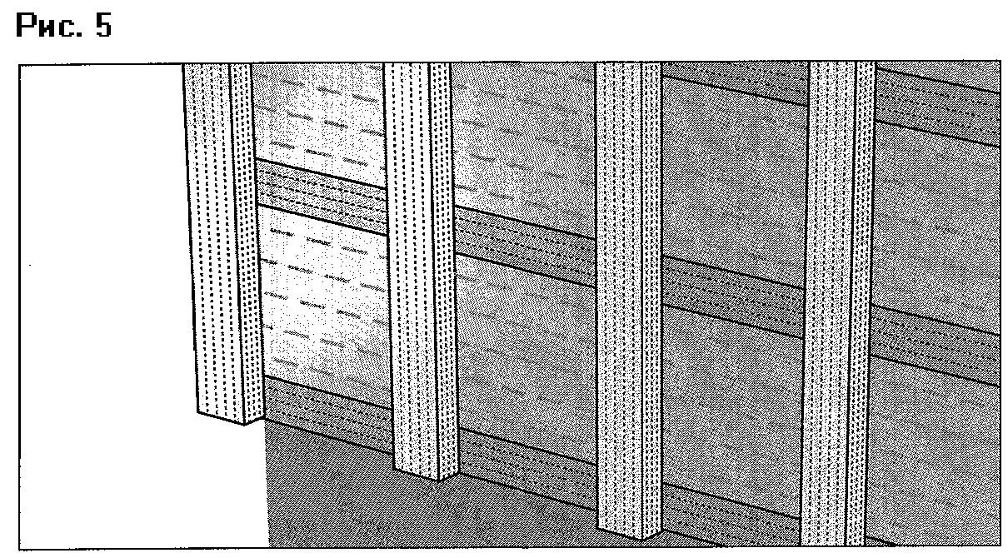 |  | Пример для Quader  Ширина стены 3,00м = 7 целых сегментов по 40см (=2,80м) + 2 сегмента по 10см.  Длина первого сегмента стартового ряда = 10см + 20см ( половина сегмента ) = 30см. Остатки от конца первого ряда могут быть установлены в начале второго или в области окон и дверей. ( минимальный расход ).  После проработки плана установки панелей вертикальные направляющие с расстоянием 40см прикручиваются к несущим направляющим. ( Рис 5/6а ). Направляющие следует устанавливать так, чтобы они попадали между рустами Quader-сегментов.
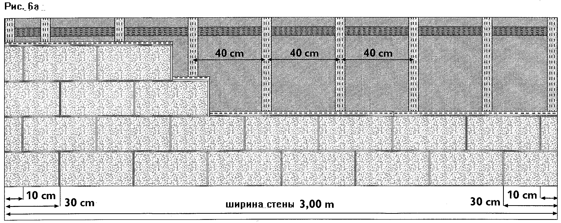
Пример для vinyCross :

Ширина стены 3,00м = 8 целых сегментов по 36см (=2,88м) + 2 сегмента по 6см.
Остатки от конца первого ряда могут быть установлены в начале второго или в области окон и дверей. ( минимальный расход ).
После проработки плана установки панелей вертикальные направляющие с расстоянием 40см прикручиваются к несущим направляющим. ( Рис 5/6б ).
Элементы панелей следует устанавливать так, чтобы вертикальные стыковочные русты соседних элементов смотрели друг на друга. ( рис 6б ).
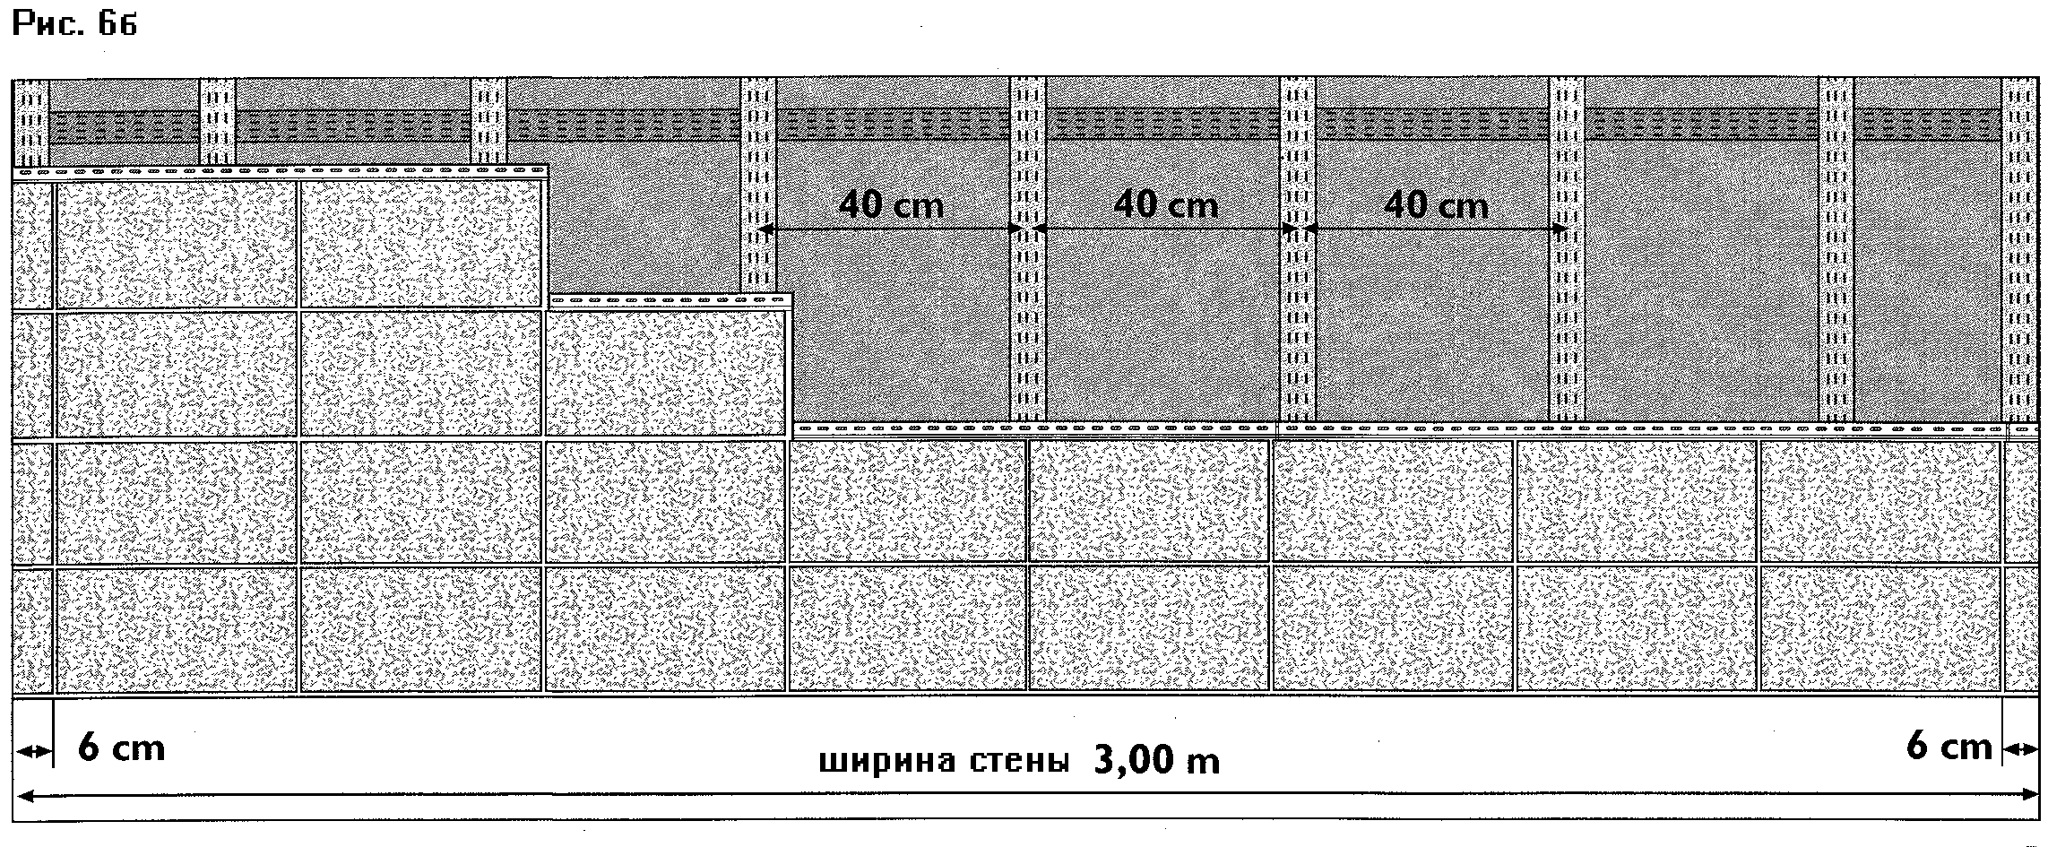
- Обработка/ резка  Для обработки Quader и vinyCross-панелей используется торцовка, продольная пила, угловой шлифовальный инструмент, нож с выдвижным лезвием. Для выполнения угла здания в натуральном виде (без углового профиля) для точной резки рекомендуется фрезеровальный инструмент с фиксированным расположением фрезы.  - Нижний и верхний край фасада:  В нижнем и верхнем крае фасада вентиляционное отверстие между несущими и вертикальными направляющими закрывается вентиляционным профилем ( рис 7а/7б ). Таким образом обеспечивается приточная и вытяжная вентиляция исключающая проникновение вредных насекомых.  При применении вентиляционного профиля 9/65 (Арт № 50.08.21 ) в качестве верхнего замыкающего фасад профиля обеспечивается необходимая продольная площадь вентиляциооного отверстия согласно DIN ( рис 7б ).  - Монтаж фасада  Quader и vinyCross-панели раскладываются горизонтально, начиная снизу. На нижнем крае фасада устанавливается 20-мм выравнивающая подкладка ( рис 8 ). При монтаже первого ряда необходимо особенно проверять расположение панелей по уровню в горизонтальном направлении ( обмер и расположение панелей на фасаде см в п.п 5с и рис 6а, 6б ). Дополнительное крепление осуществляется белыми гвоздями из нержавеющей стали ( Арт № 51.04.02 ) к выравнивающей подкладке. Дальнейшая стыковка осуществляется по системе шип-паз и с торца за счёт выфрезерованного зацепа ( рис. 9 ). Следует обращать внимание на то, чтобы между нижнем краем фасада и поверхностью земли был достаточный вентиляционный зазор ( согласно DIN ок. 2см ).  Важно:  При больших положительных температурах материал подвергается незначительному терморасширению. Для предотвращения выгибания панелей в горизонтальном направлении между панелями следует оставлять зазор ок. 1мм. | 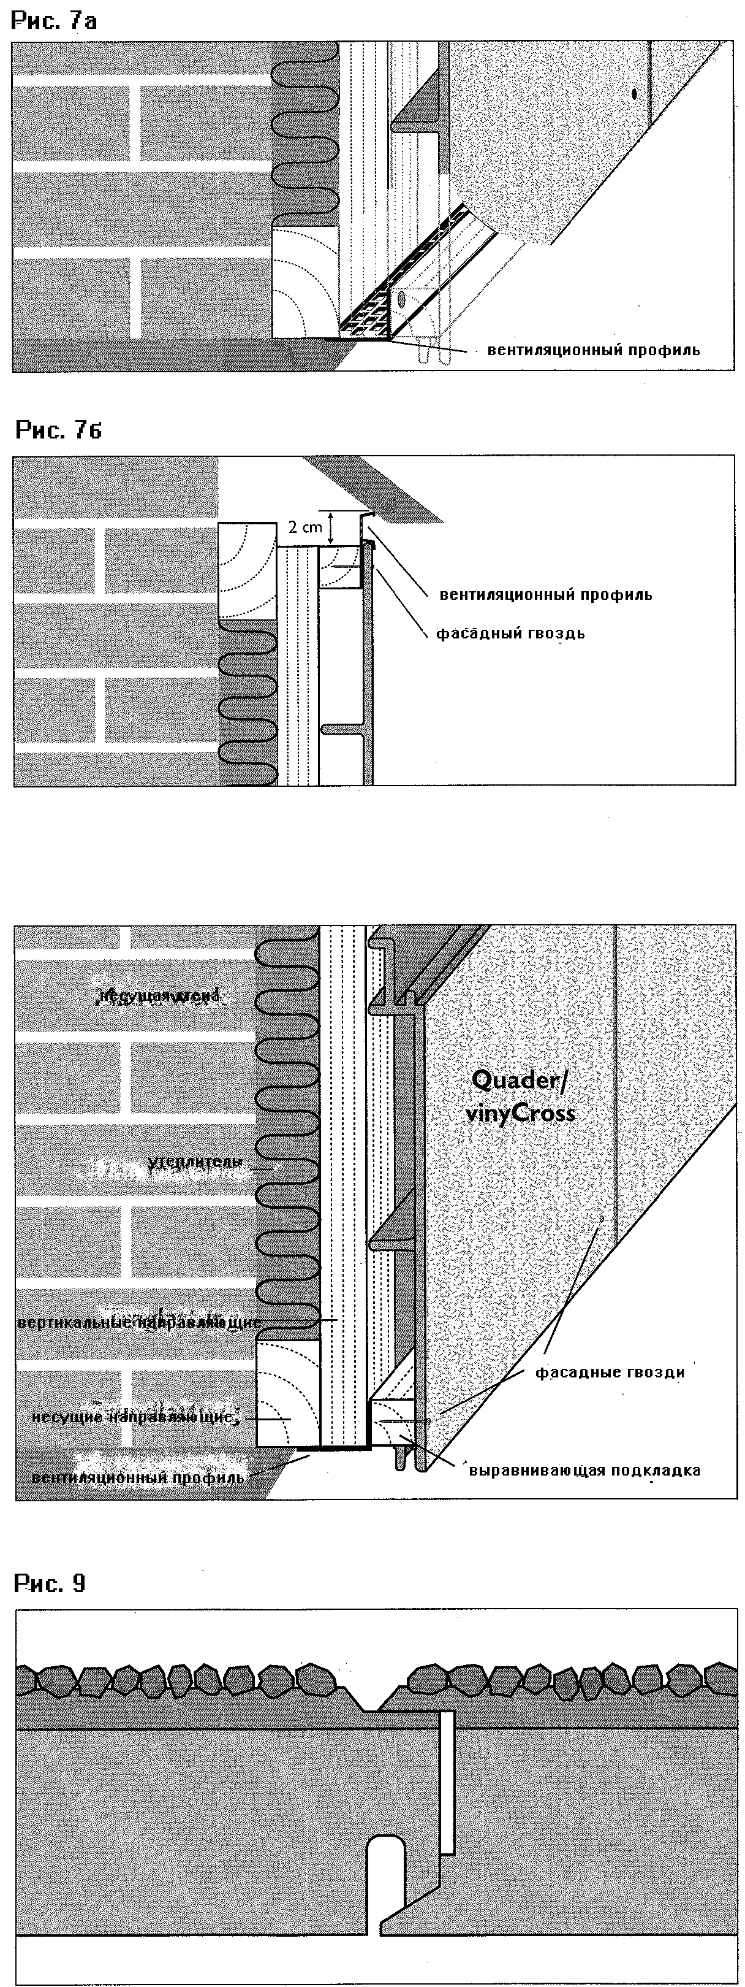
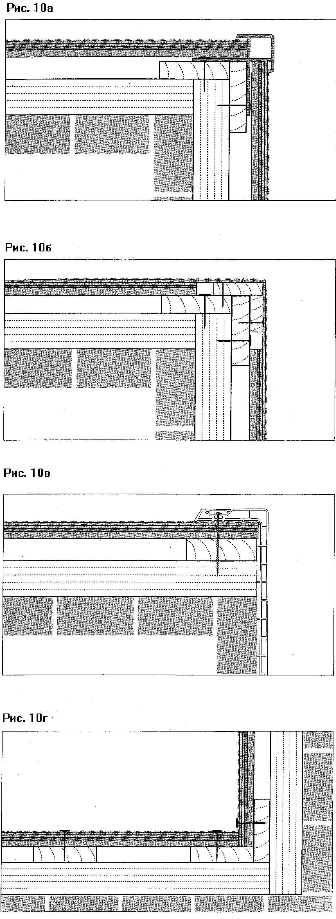 |  | - Углы:  А) Наружные углы с угловым профилем  Для выполнения наружного угла ( рис. 10а ) может быть применён угловой профиль 29/15 ( Арт.№ 50.04.21 ) . Вертикальные направляющие монтируются в стык друг с другом. Угловой профиль крепится к направляющим, Quader/vinyCross-панели заводятся в пазы углового профиля так, что обрезанный край профиля остаётся скрытым.  В) Натуральный угол  Следующим вариантом исполнения угла здания является натуральный угол ( визуально выглядит естественно ) ( рис.10б). В этом случае на несущие направляющие крепятся две 20мм вертикальные направляющие. Торцы панелей должны быть прижаты по ширине направляющих. После этого каждая Quader/vinyCross –панель прибивается двумя гвоздями из нержавеющей стали к направляющим.  С) Простой край фасада  Если фасад на углу заканчивается, то торец фасада может быть закрыт vinyCom-боковой панелью ( Арт.№ 21.30.11 ) вместе с торцевой заглушкой панели ( Арт.№ 25.60.11 ) и vinyCom-декоративной накладкой ( Арт.№ 21.02.11 ) ( рис.10в ).  - Внутренние углы  При формировании внутреннего угла Quader/vinyCross-панели плотно примыкаются друг к другу ( рис. 10г).
10. Крепление  Крепление панелей осуществляется на торцевой планке в предусмотренных для этого продольных пазах. Для крепления применяются шурупы из нержавеющей стали ( с полукруглой головкой 4,0х40мм, Арт.№ 51.42.02 ). Они равномерно глубоко завинчиваются и при возможных волнообразных формированиях обеспечивают надлежащую корректировку. Расход составляет около 15 штук на кв.м.  В зонах с повышенной ветровой нагрузкой ( 1-2 м от угла здания на высоте свыше 8м ) для зданий высотой до 20 метров панели должны крепиться двумя шурупами в каждой точке крепления.  Для крепления панелей через поверхность панелей применяются гвозди из нержавеющей стали ( фасадные гвозди с закалённым штифтом, 1,9х27мм, Арт.№ 51.04.02 ). Они же применяются для крепежа натурального угла. ( см рис.10б ).  - Примыкания к окнам и дверям  А) обрамление окон и дверей  В случае с окнами сверху и снизу оконного проёма на несущие направляющие крепятся 20-мм выравнивающие рейки ( рис.11 ) ( для дверей только сверху ). Верхняя выравнивающая рейка крепится точно по верхнему краю оконного проёма. Нижняя рейка крепится непосредственно под отливом ( оставлять вентиляционный зазор! ). Quader/vinyCross-панели до окончания монтажа откосов могут заступать за края проёма. Окончательный распил панелей под размер откосов производится после точной пригонки откосов под размеры проёма.  При применении с отливами заглушек для отливов вертикальные направляющие должны заканчиваться выше выреза под заглушки отлива. ( рис.11 ).  Для избежания подтёков грязи ниже краёв отлива мы рекомендуем применение заглушек для отливов. | 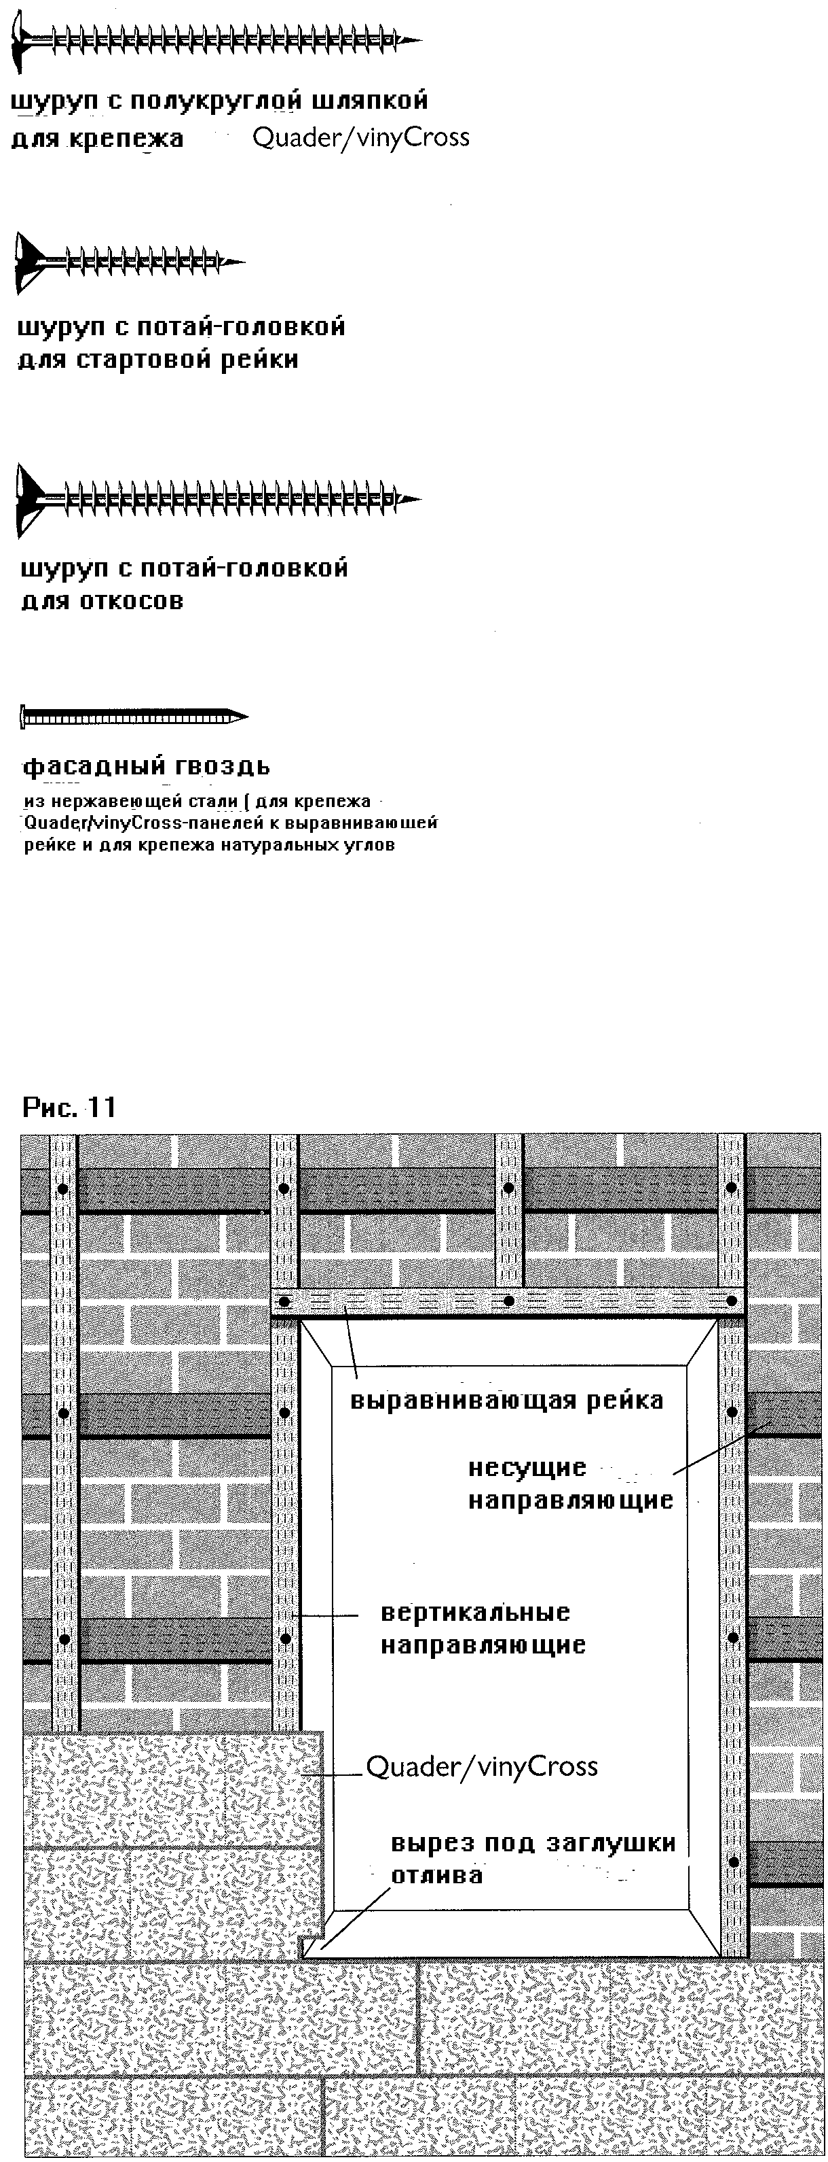

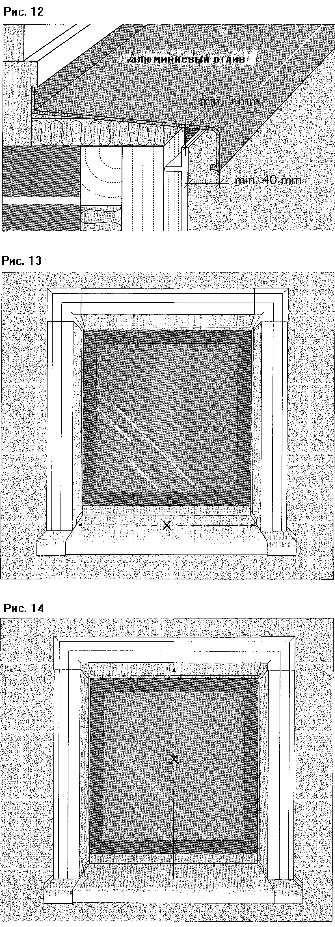 |  | б) Отлив  Отлив следует замерять и монтировать таким образом, чтобы вертикальные панели боковых откосов заканчивались на заглушках для отлива ( рис.17 ). Заглушки отливов должны свободно заходить в выпил на фасадной панели ( см. также рис.11 ).  В) Подрезка верхней панели откоса  Панели откосов замеряются и отпиливаются в соответствии с существующей глубиной проёма : замеряется расстояние от поверхности фасада до рамы окна и от полученного значения вычитается около 5мм.  Длина верхней панели откоса вычисляется следующим образом ( рис.13 ):  Расстояние между заглушками установленного отлива (Х) – 10мм = требуемая длина верхней панели откоса.  Г) Подрезка боковых панелей откоса  Длина боковой панели откоса вычисляется следующим образом ( рис.14 ):  Расстояние между отливом и верхней панелью откоса в плоскости поверхности фасада (Х) – 6мм = требуемая длина боковой панели откоса.  В соответствии с наклоном отлива боковые панели окоса подрезаются под углом ( ножовкой и т.д ).
Д) Подрезка углового соединителя  Длина углового соединителя замеряется от поверхности фасада до короткого плеча торцевой заглушки панели откоса.  На угловом соединителе имеется сантиметровая шкала, позволяющая легко вычислить указанное расстояние.  Е) Монтаж откосов  Для крепления и примыкания верхней и боковых панелей откосов к оконной раме рекомендуется использование торцевой заглушки панели откоса. Подпиленные панели откосов соединяются с помощью угловых соединителей и как целый элемент вставляются в проём. Крепление производится шурупами с потай-головкой 3х40мм ( рис.15-17). Крепёжный паз закрывается декоративной накладкой 20/2, которая держится за счёт защёлкивания. Накладка может заходить на угловой соединитель максимум на 24мм.  Чтобы исключить сдвига накладки её следует со внутренней части проклеить.  В конце в паз углового соединителя защёлкиваются системные уголки лёгкими ударами щадящего молотка. ( цвет уголка должен совпадать с цветом накладки ).  Ж) Расширительные панели  При глубине проёма, превышающей 290мм к верхней ( 280/55 ) и боковым ( 280/55 ) панелям откосов прикрепляются расширительные панели ( 150мм ).  Монтаж аналогичен предидущему описанию.  З) Обработка  - дисковая и продольная пила с тонким полотном для пластика  - угловой зачистной инструмент  - мелкая ножовка с закалёнными зубцами  С точки зрения визуального восприятия и светоотражения в сторону помещения мы не рекомендуем в любом случае применять тёмные панели откосов. Изготовитель не несёт ответственности за постоянство цвета коричневых ( в массе ) ПВХ-откосов. | 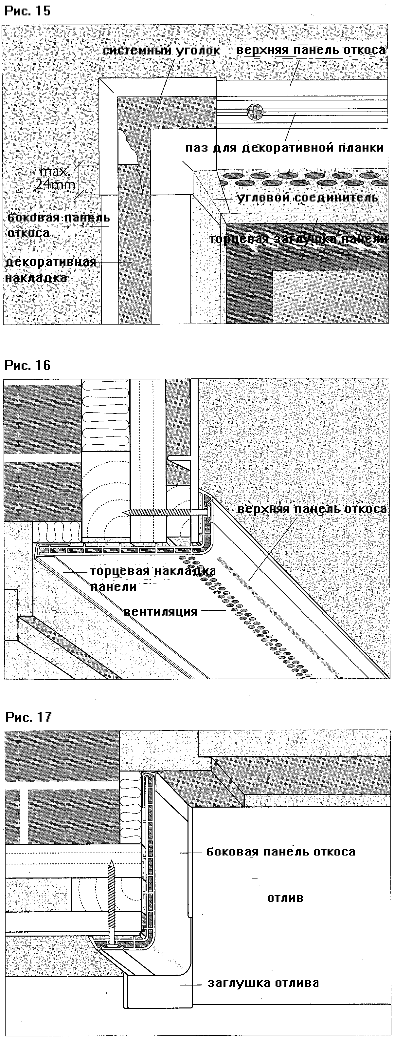

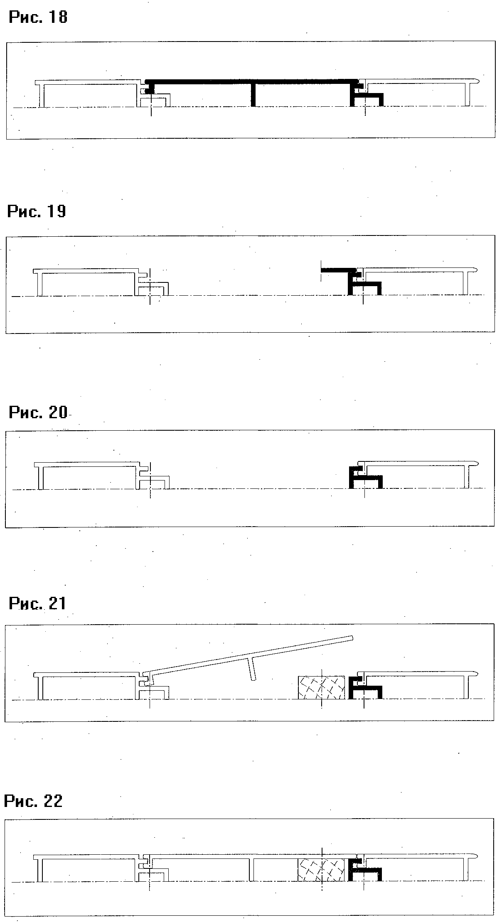 | - Замена отдельной Quader/vinyCross-панели  Также легко как и монтаж производится замена Quader/vinyCross-панелей. Меняемая Quader/vinyCross-панель разделяется с видимой стороны угловым шлифовальным инструментом ( рис. 18, 19 ).  Часть панели со стороны шипа отрезается согласно рис.20, при этом крепёжная планка меняемой панели должна остаться в качестве опоры следующей панели.  На вновь вставляемой панели с внутренней стороны аккуратно срезается ножом крепёжная планка. Под новую панель подставляется деревянная 20-мм рейка, в которую панель крепится.  С одной стороны новая панель вошла в шип соседней панели, с другой стороны плотно прилегает к подставленной деревянной рейке ( рис.21 ). Гвоздями из нержавеющей стали ( V2A, 1,9х27мм ) новая панель крепится к деревянной рейке ( рис.22 ).



